

|  |
| --- |
| Engenharia de Software 2018/2019 |
| Desenho detalhado |

Turma: BrighStart

Grupo nº1

nº 180288023 André Castro

nº 180288028 André Batista

nº 180288041 João Daniel

nº 180288036 Luis Fernandes

nº 180288033 Tiago Henriques

**Versões do Trabalho**

|  |  |  |  |
| --- | --- | --- | --- |
| Versão | Data | Autor | Descrição |
| 1.0 | 09-07-2019 15:39 | André Castro | Adicionar e/ou melhorar aspetos previamente apontados |
| 2 | **10-07-2019** | **André Castro** | Entrega final |
|  |  |  |  |
|  |  |  |  |

1 SUMARIO EXECUTIVO 4

2 INTRODUÇÃO 4

3 DESENHO DETALHADO 5

3.1 Introdução 5

3.2 Módulos 5

3.2.1 Requisitos funcionais (implementados) 5

3.2.2 Diagrama de Classes 6

3.2.3 Diagramas de Atividades 7

3.2.4 Realização dos Casos de Utilização do Modulo X1 8

3.2.5 Interface com o utilizador 29

3.2.6 Testes de Sistema 29

3.2.7 Testes de aceitação 33

3.3 Manual de utilização 37

3.4 Manual técnico 38

# SUMARIO EXECUTIVO

ESTech, é a aplicação que tem como objetivo vir a revolucionar por completo o sistema de segurança, requisições de materiais, chaves, salas, e sistema de relatórios e análise estatística presentes na EST-IPS, que, de momento, é tudo feito por papel e caneta. Com esta aplicação, este processo será muito mais eficiente, sendo que a gestão de salas disponíveis vai ser mais intuitiva, o acesso a estatísticas diversas mais completo e user-friendly, e o sistema de requisição de materiais mais fácil de usar e com históricos mais pertinentes, tendo mais informação relevante.

Este projeto foi desenvolvido por 5 elementos da turma da 1º Edição do Programa BrightStart da IPS-EST, que, bem como o resto da turma, se questionou muito sobre o sistema implementado (ou a falta dele) na escola.

No futuro temos o objetivo de vir a implementar esta aplicação no resto das escolas do agrupamento do IPS, de forma a modernizar a forma arcaica de como este tipo de processos é gerido.

Claro que todo este projeto não foi de fácil implementação, dado o tempo reduzido que tivemos à nossa disposição e com a forma de como as pessoas envolvidas no sistema atual hão de lidar com este grande impacto tecnológico no seu dia-a-dia.

O desenvolvimento da aplicação foi feito em conjunto entre vários ambientes, sendo a base de dados proporcionada em MongoDB, que fará com que o desempenho do sistema não seja de grande preocupação.

Acreditamos muito no desenvolvimento tecnológico deste tipo de entidades como o IPS, que por vezes parecem estar presas no tempo com os seus sistemas completamente out-dated para as necessidades da atualidade.

# INTRODUÇÃO

Este documento foi solicitado pelos docentes da disciplina Engenharia de Software com o âmbito

de tornar o projeto o mais completo possível, de forma a solidificar o nosso conhecimento e aprendizagem de todas as componentes necessárias para realizar um projeto de raiz da mais correta forma possível.

Neste documento é apresentado o desenho detalhado, também conhecido como desenho de baixo nível, do projeto que está a ser realizado pelo nosso grupo, na disciplina de Engenharia de Software.

# DESENHO DETALHADO

## Introdução

O desenho detalhado é um dos passos a percorrer no desenvolvimento de um projeto.

Este concentra-se nos detalhes da representação da arquitetura, que levam à estrutura

de dados detalhada e às representações algorítmicas do software.

Neste passo são feitos vários diagramas e testes, como por exemplo diagramas de atividades,

diagramas de estado, testes de integração, testes de sistema, etc...

## Módulos

### Requisitos funcionais (implementados)

Em relação ao tema dos reminders(RF11,RF13) a equipa não começou a desenvolver.

Em termos de cancelar o agendamento de uma sala devido à falta de tempo optamos por não aumentar a complexidade de uma requisição(RF18).

Na gestão dos clientes optamos por não desenvolver um backoffice (RF23).

A equipa não desenvolveu um script de base de dados para a sua atualização pois não tínhamos conhecimento da estrutura da base de dados do sistema escolar.

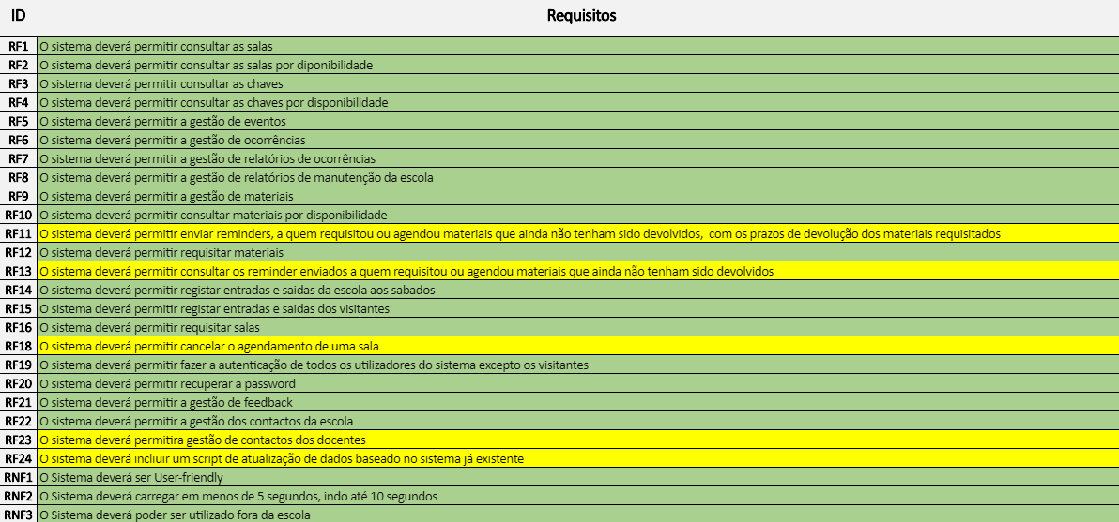

### Diagrama de Classes

**Diagrama de Classes - Módulo de Requisições**

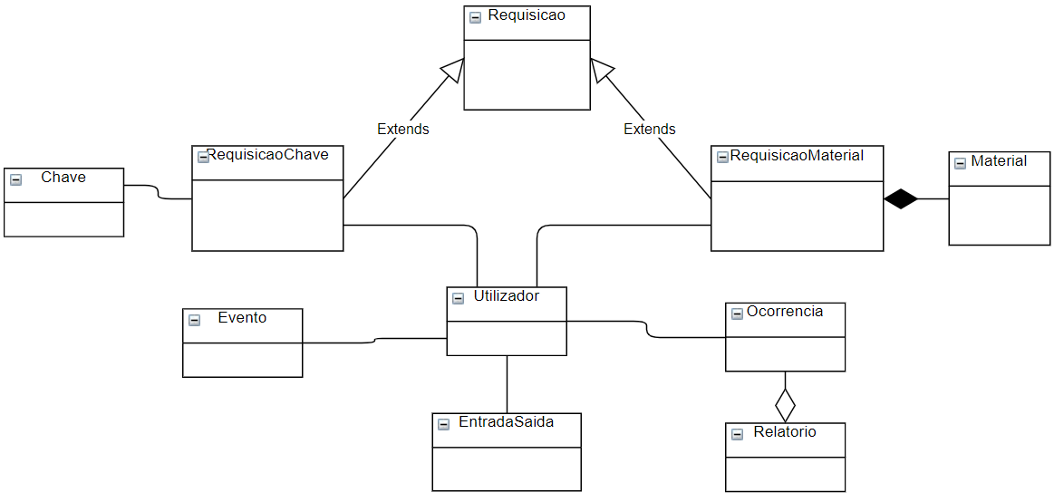

**Requisicao** –Classe responsavel por conter as informações de uma requisição generica.

**RequisicaoChave** – Classe responsavel por conter as informações de uma requisição de uma chave, sendo que esta classe é uma extensão da classe Requisicao.

**Chave** – Classe que contem a informação de uma chave do ips.

**RequisicaoMaterial** – Classe responsavel por conter as informações de uma requisição de um material, sendo que esta classe é uma extensão da classe Requisicao.

**Material** – Classe que contem a informação de um material do ips.

**Utilizador** – Classe que contem a informação de um utilizador do sistema.

**Ocorrencia** – Classe que contem a informação de uma ocorrencia.

**Relatorio** – Classe que contem a informação de varias ocorrencias.

**EntradaSaida** – Classe que contem a informação de uma entrada ou saida de um utilizador no IPS.

**Evento** – Classe que contem a informação de um evento.

### Diagramas de Atividades

**Diagrama de Atividades Módulo – Autenticação**

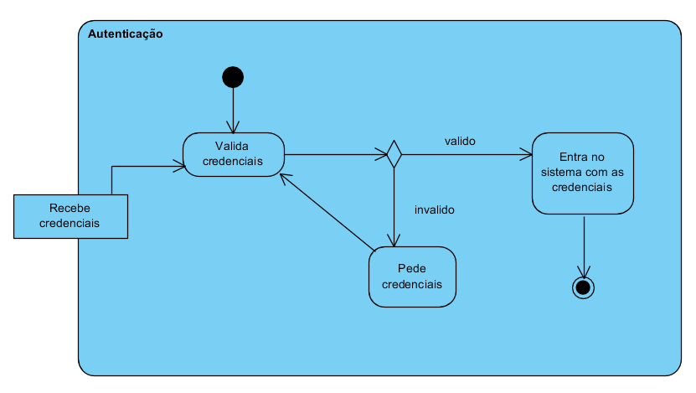

**Diagrama de Atividades Módulo – Eventos**

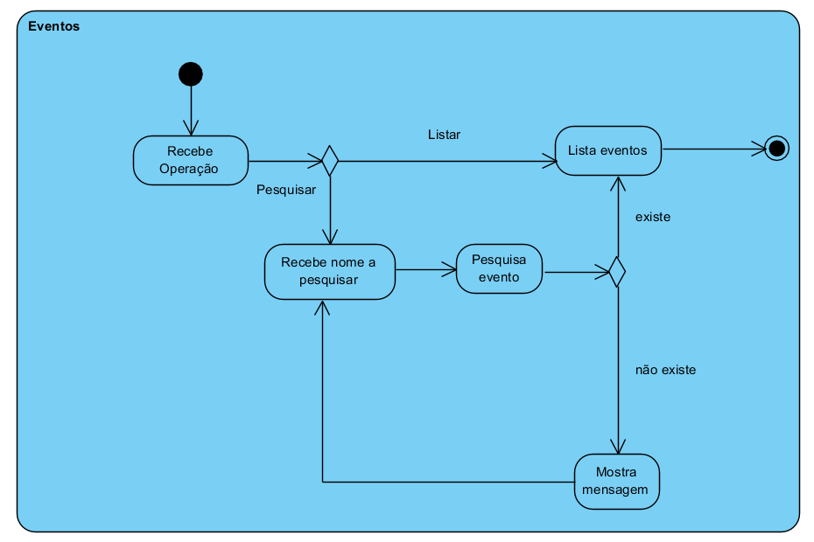

**Diagrama de Atividades Módulo – Relatórios**

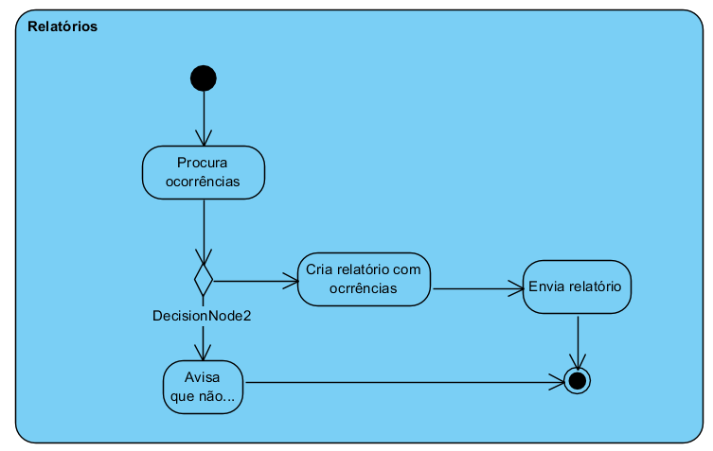

**Diagrama de Atividades Módulo – Requisições**

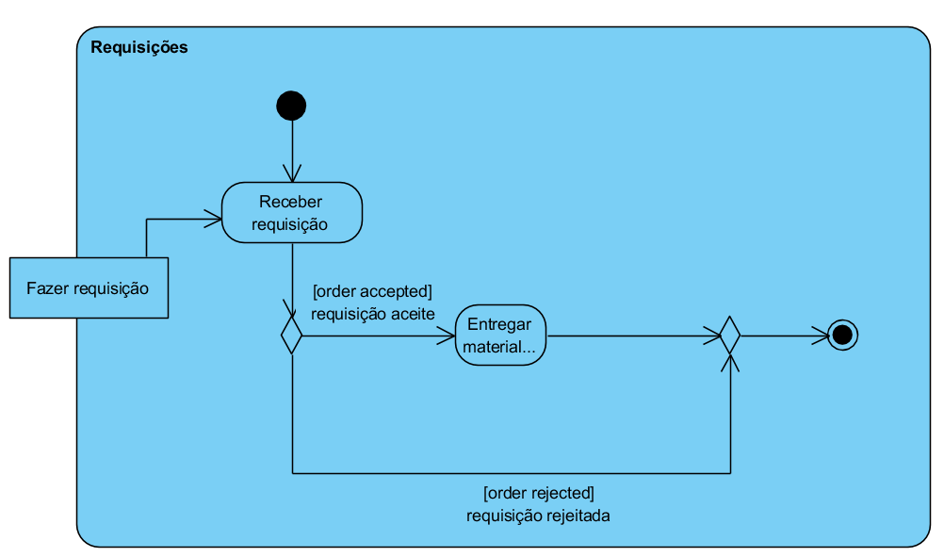

### Realização dos Casos de Utilização do Modulo X1

**Diagrama Use Case Módulo: Autenticação**

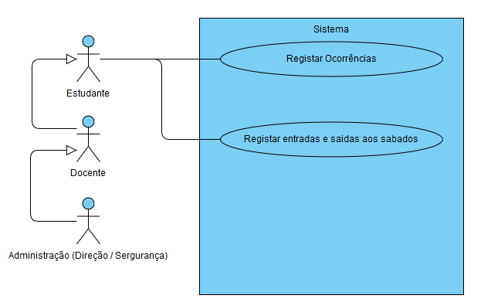

**Diagrama Use Case Módulo:** **Eventos**

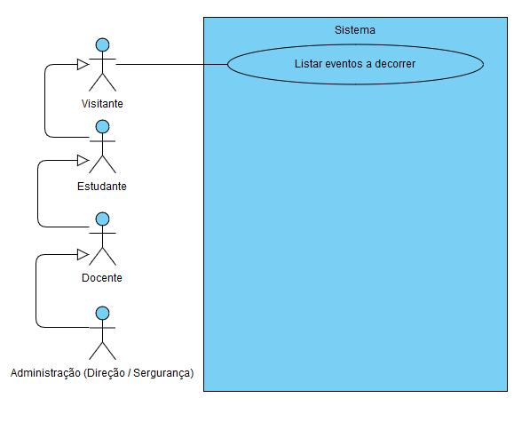

**Diagrama Use Case Módulo: Relatórios**

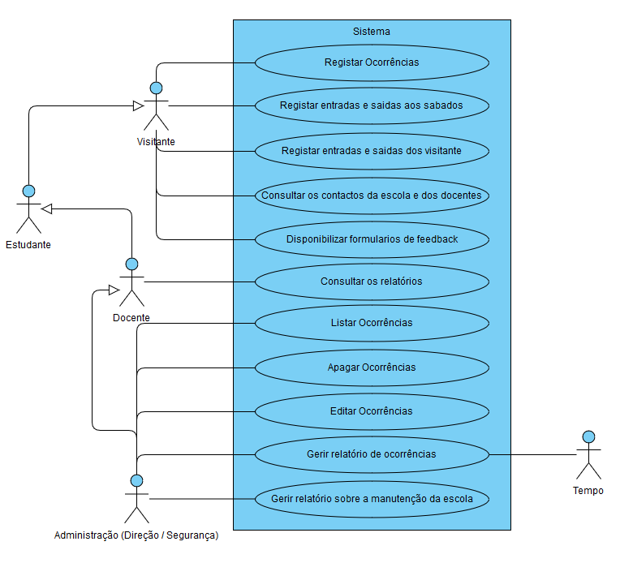

**Diagrama Use Case Módulo: Requisições**

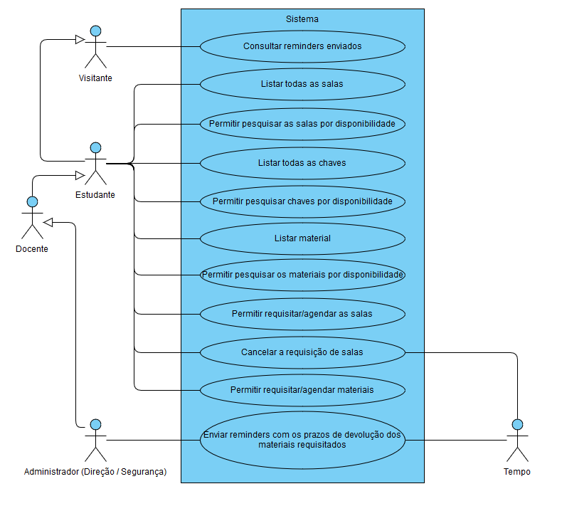

**Detalhes Use Case**

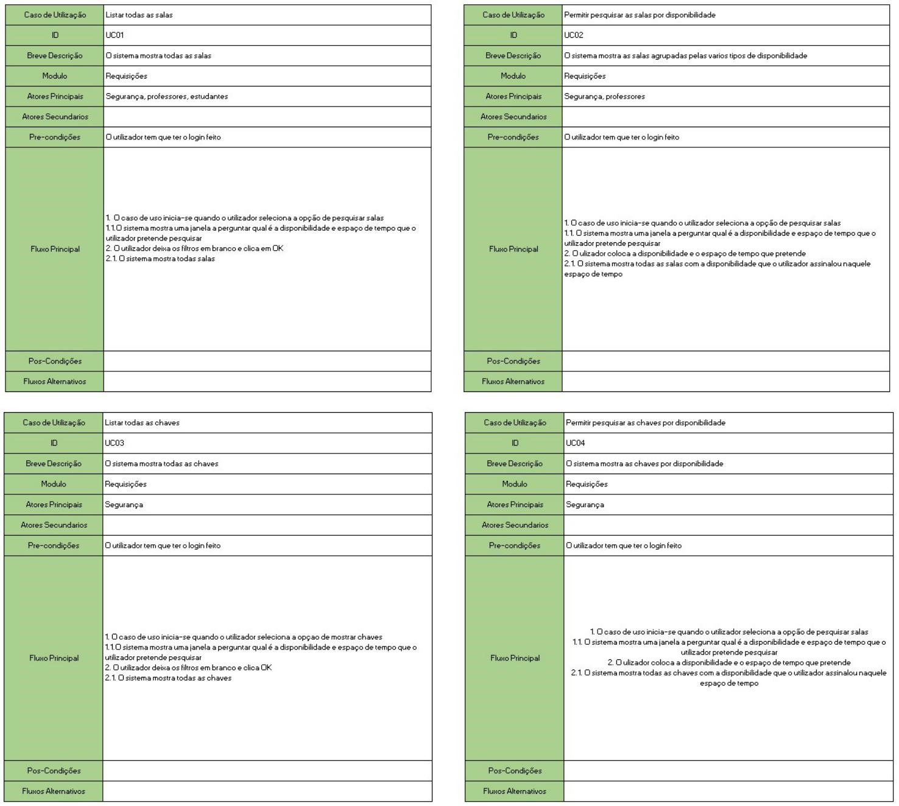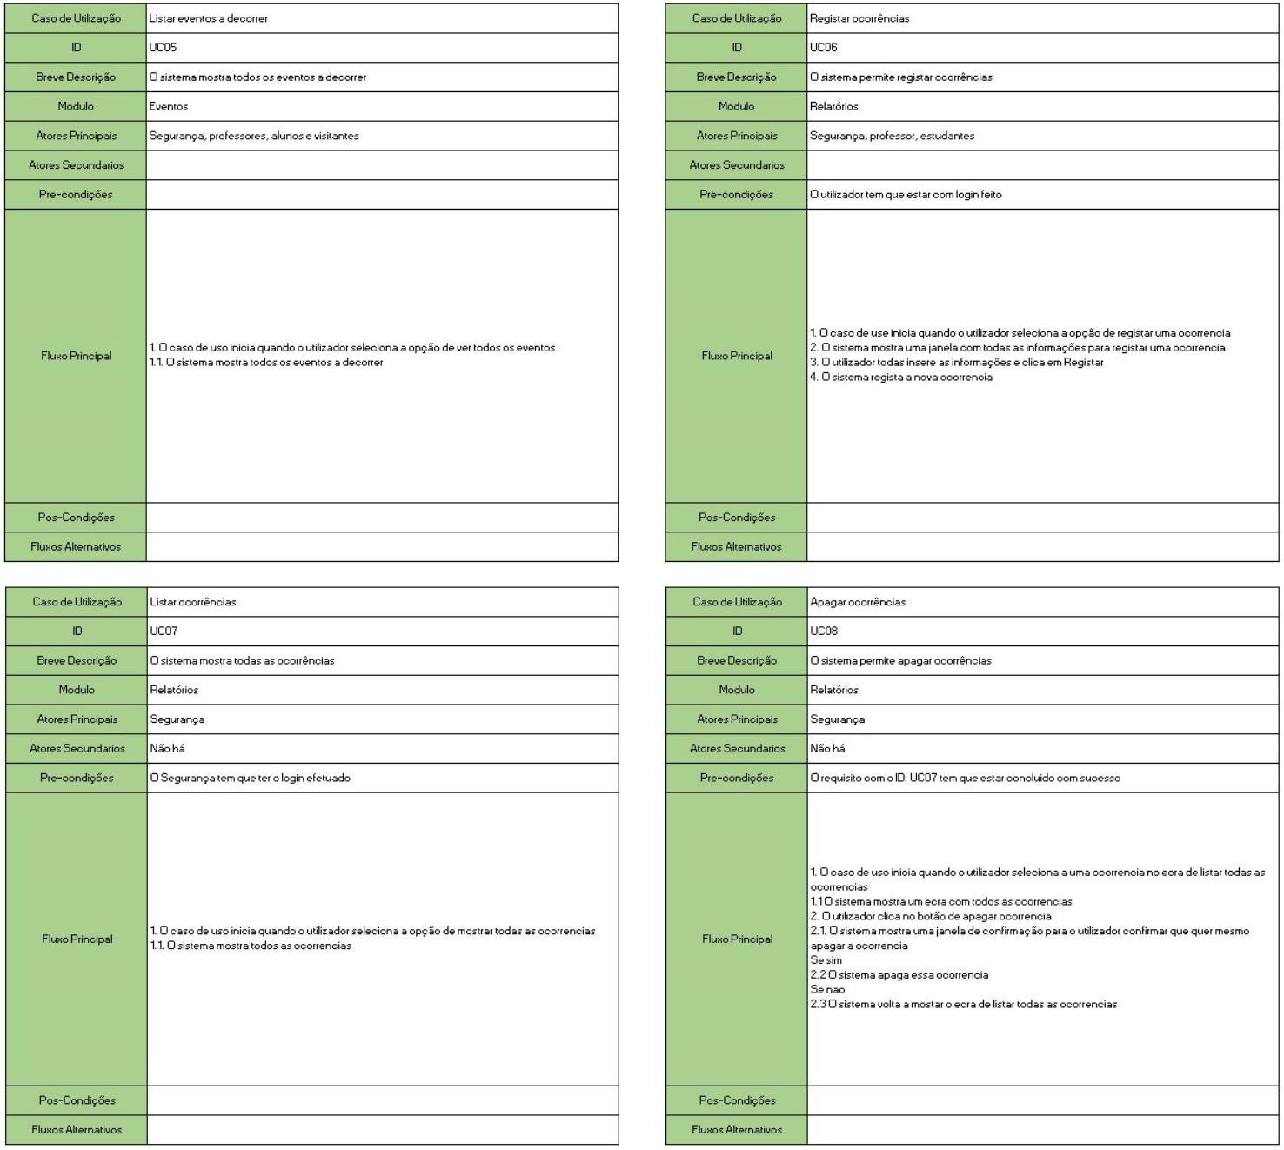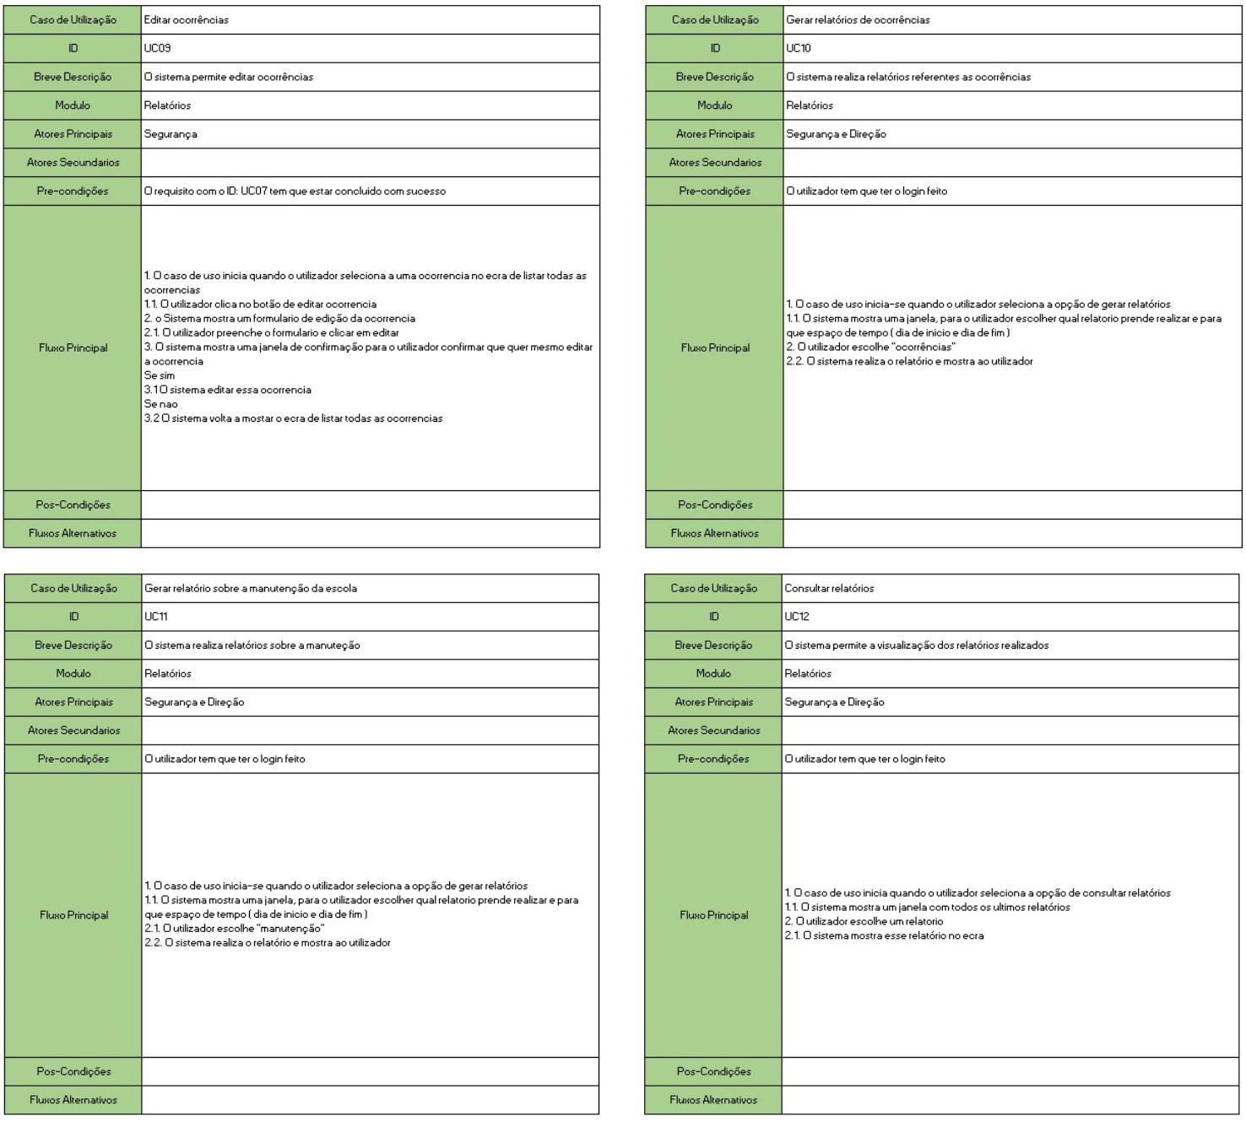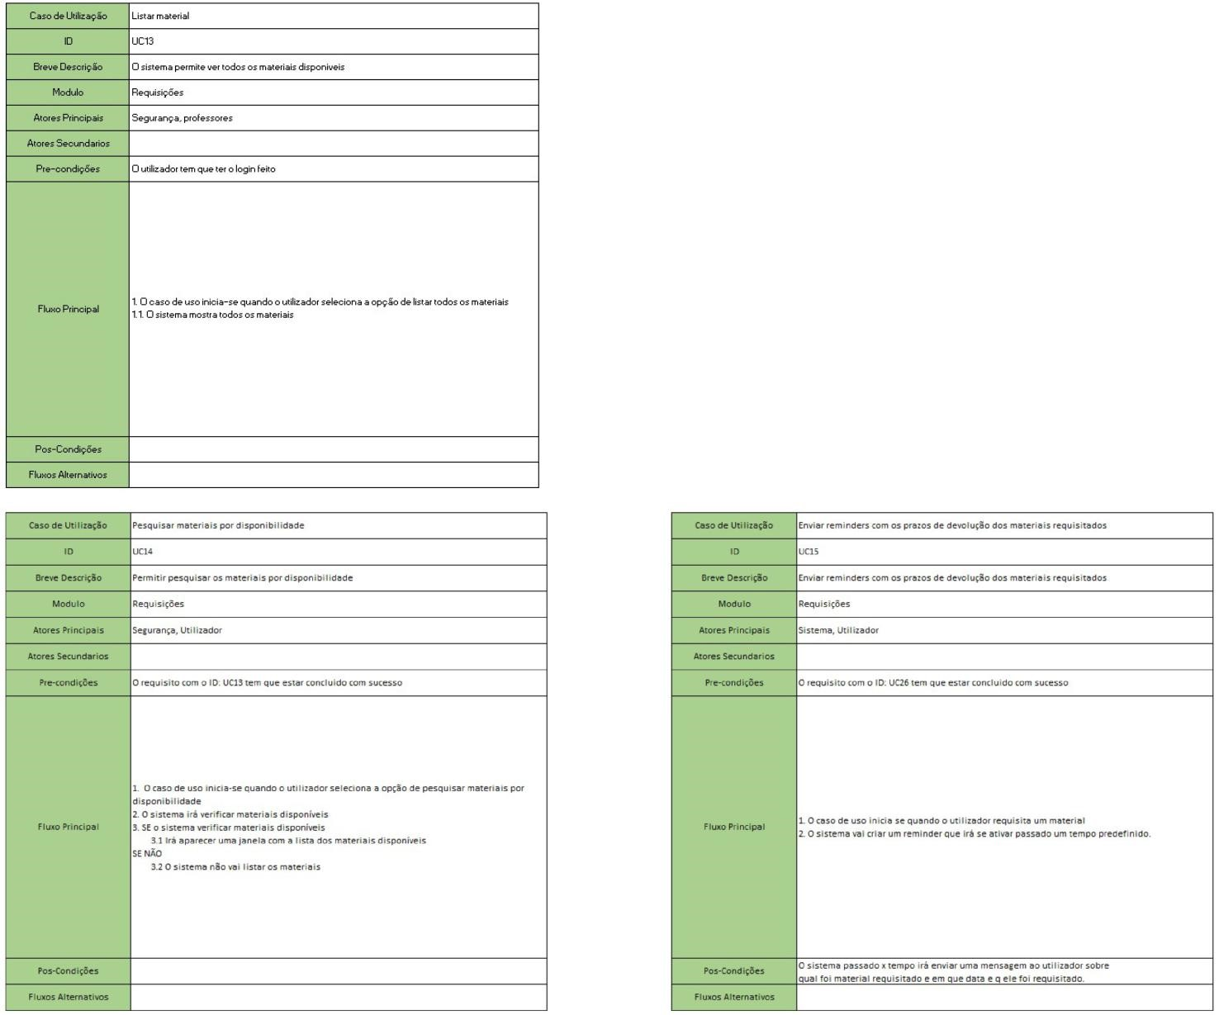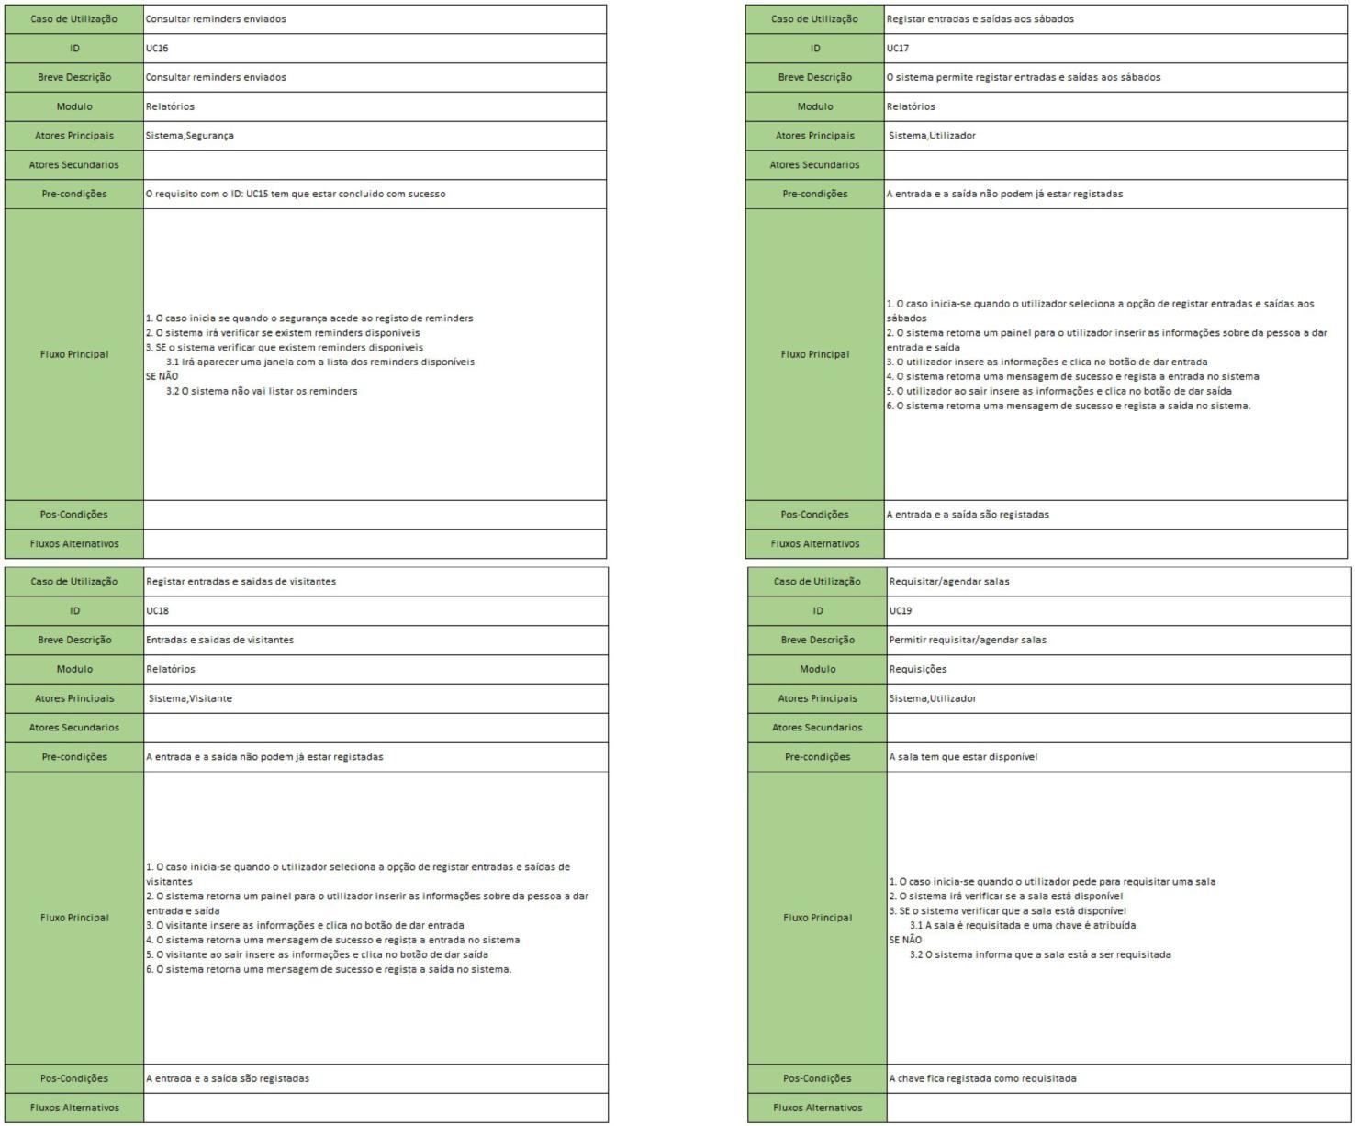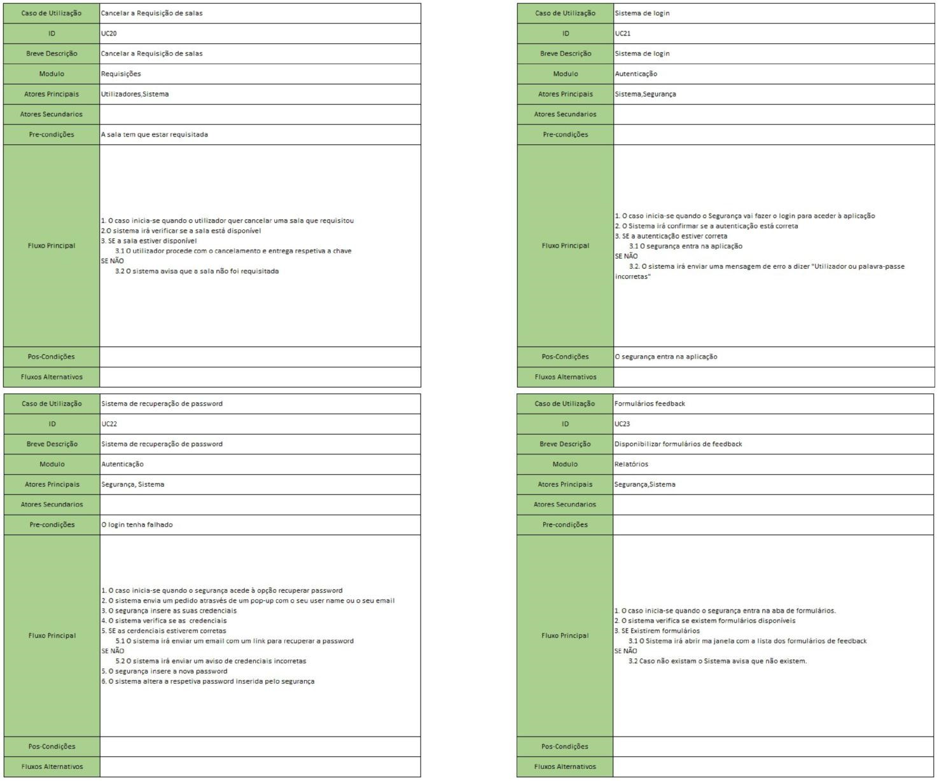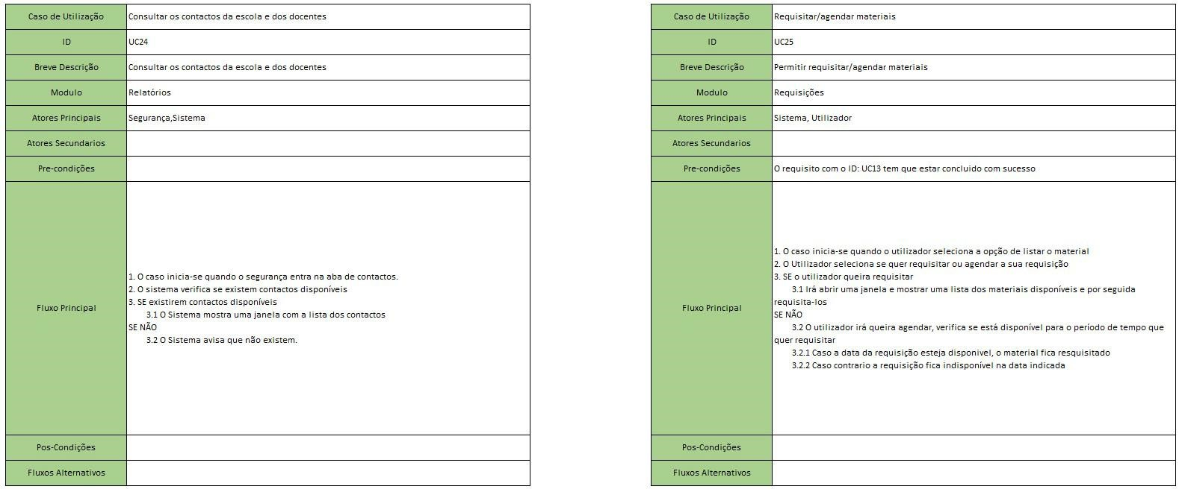

**Diagramas de Sequência**

UC01 – Listar todas as salas

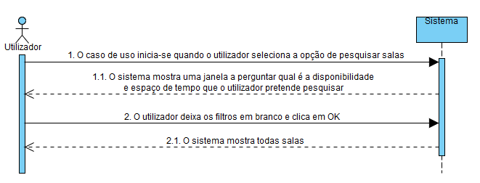

UC02 – Permitir pesquisar as salas por disponibilidade

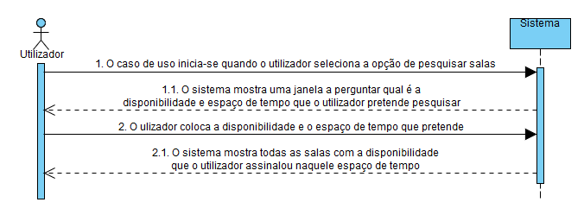

UC03 – Listar todas as chaves

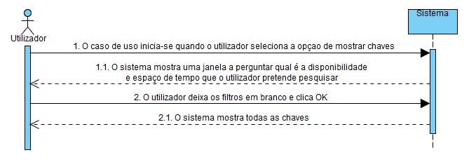

UC04 – Permitir pesquisar as chaves por disponibilidade

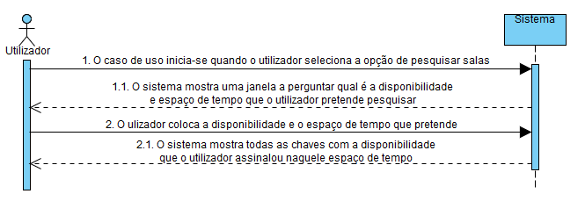

UC05 – Listar eventos a decorrer

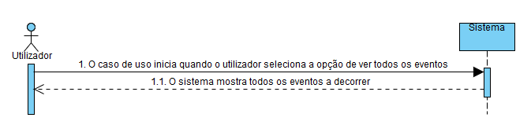

UC06 – Registar Ocorrências

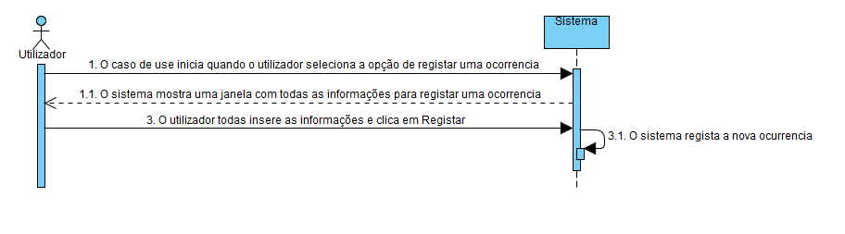

UC07 – Listar Ocorrências

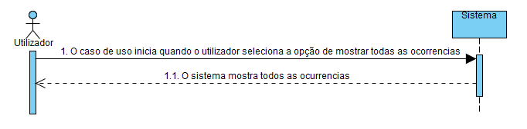

UC08 – Apagar Ocorrências

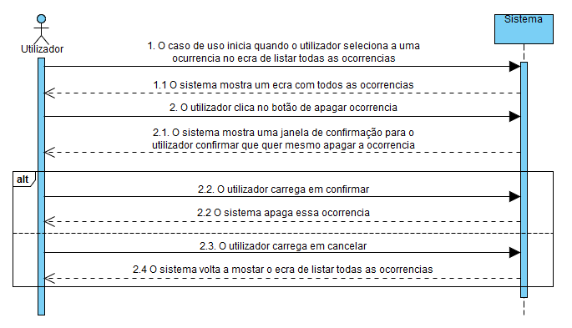

UC09 – Editar Ocorrências

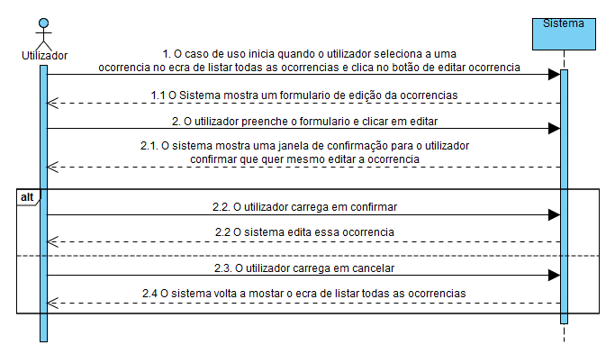

UC10 – Gerar relatórios de ocorrências

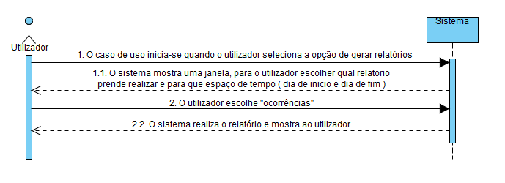

UC11 – Gerar relatórios sobre a manutenção da escola

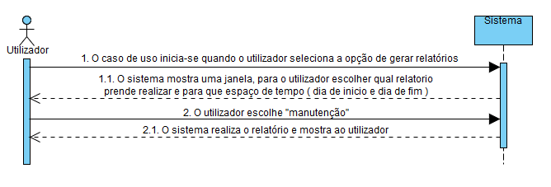

UC12 – Consultar relatórios

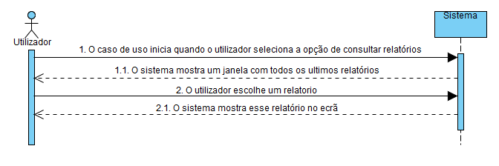

UC13 – Listar material

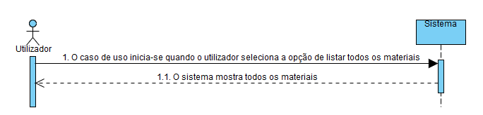

UC14 – Pesquisar materiais por disponibilidade

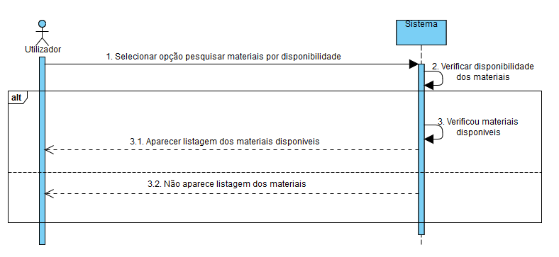

UC15 – Reminders com prazos

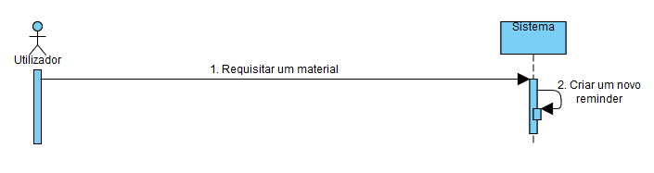

UC16 – Reminders Enviados

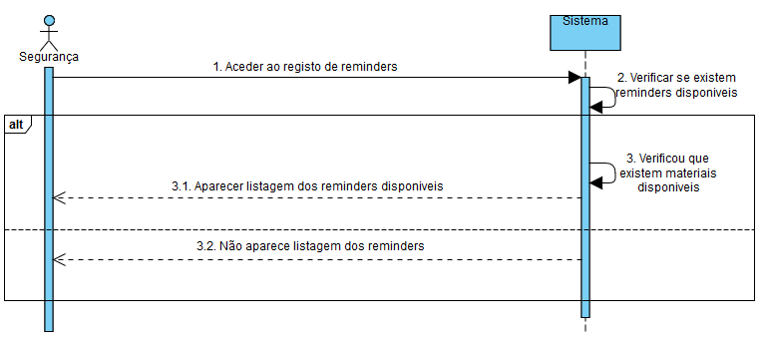

UC17 – Registar entradas e saídas aos sábados

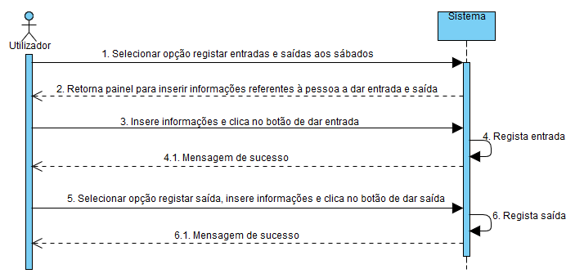

UC18 – Registar entradas e saídas de visitantes

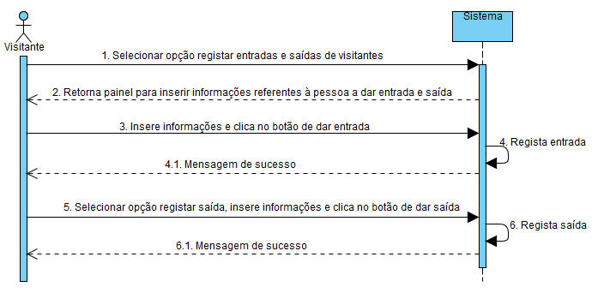

UC19 – Requisitar/Agendar salas

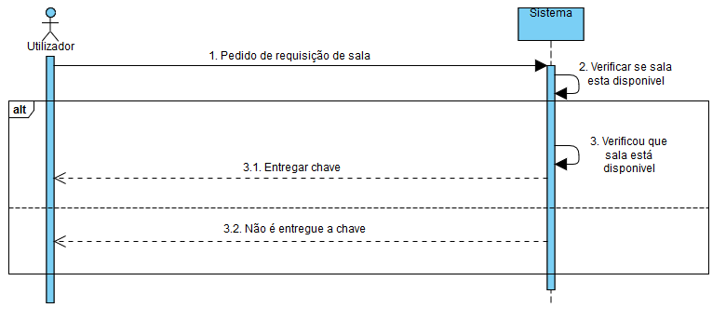

UC20 – Cancelar a requisição de salas

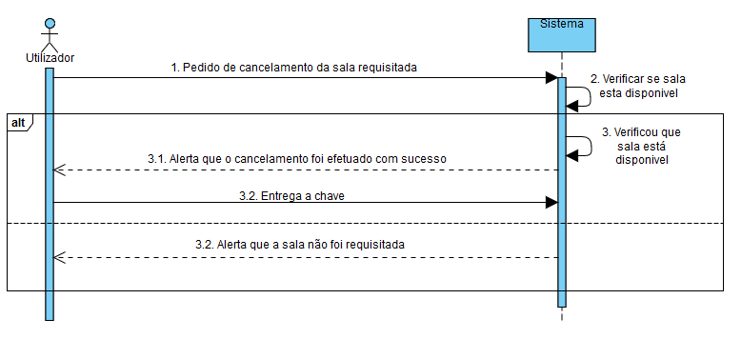

UC21 – Login

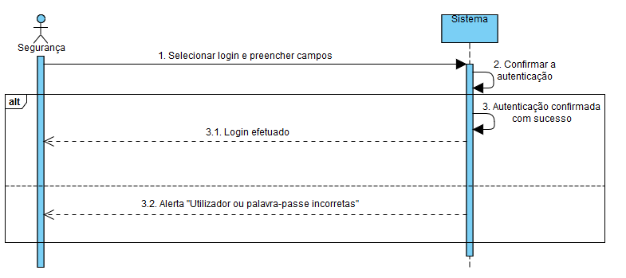

UC22 – Recuperação de password

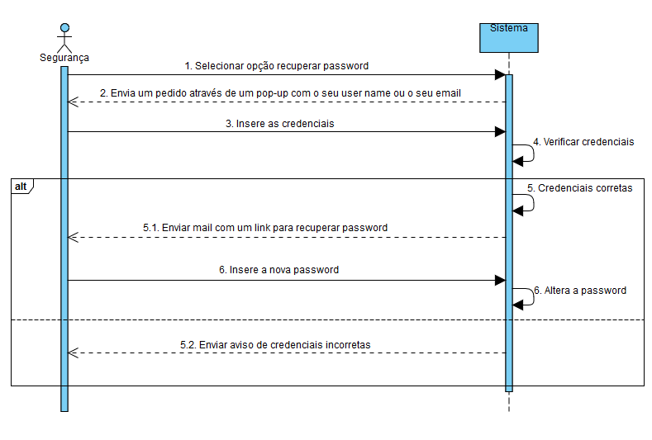

UC23 – Formulários de feedback

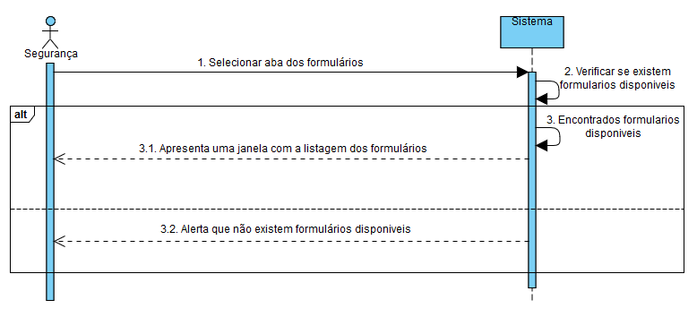

UC24 – Contactos da escola e dos docentes

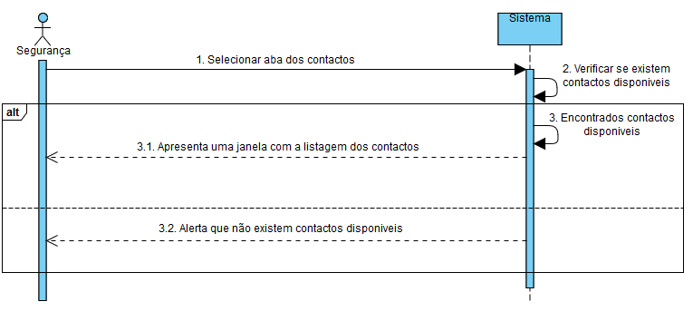

UC25 – Requisitar/Agendar materiais

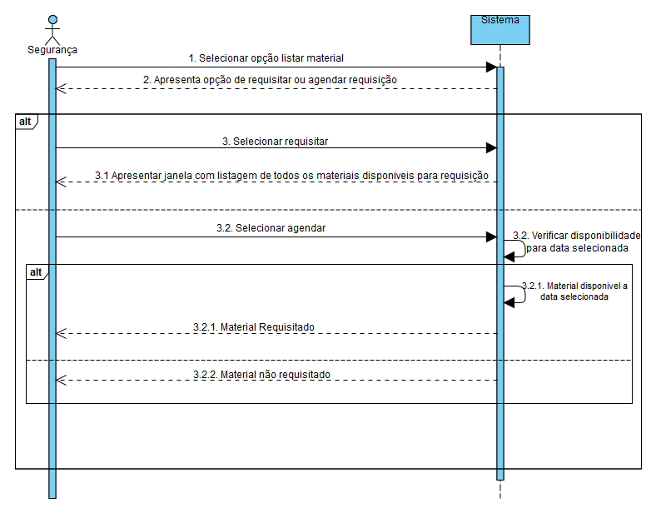

### Interface com o utilizador

#### Diagrama de Navegação

### Testes de Sistema

Fazer Login

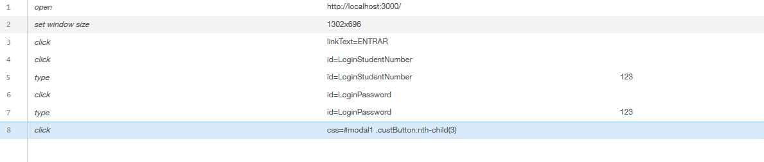

Fazer Logout

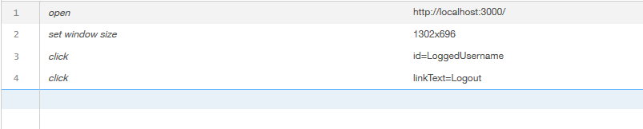

Criar Evento

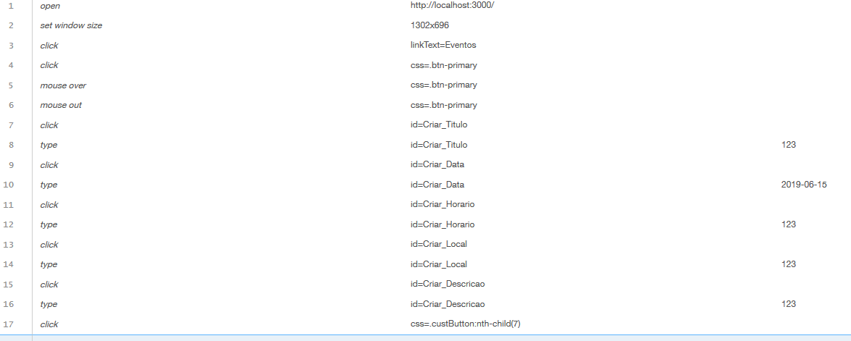

Registar Entrada

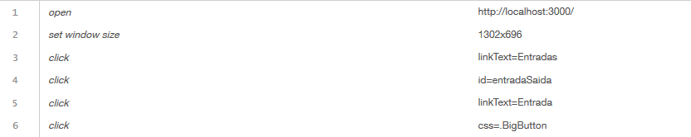

Registar Saída

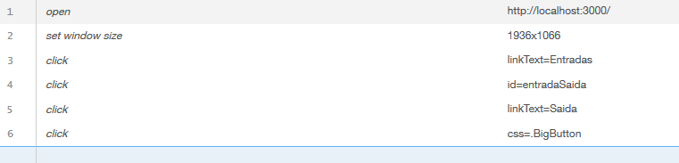

Adicionar um Material

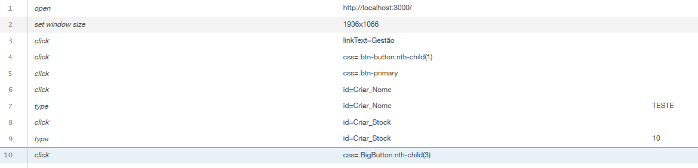

Adicionar Stock a um Material

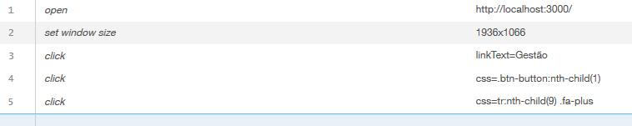

Remover Stock a um Material

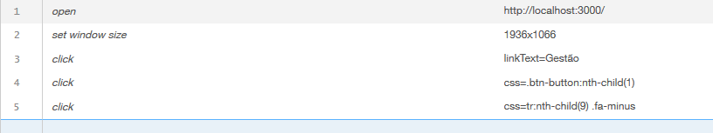

Alterar o nome de um Material

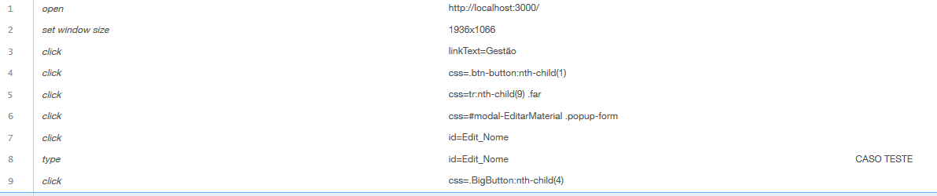

Criar uma nova Chave

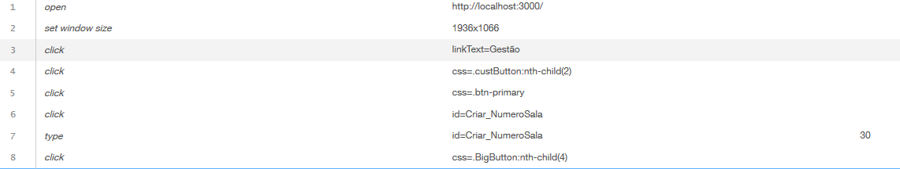

Mudar o Piso da chave

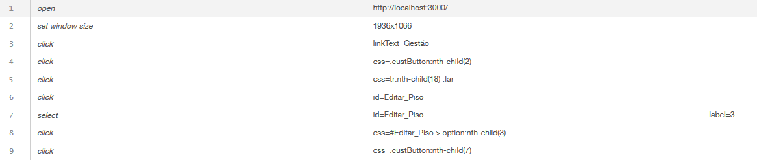

Mudar estado da chave para perdida

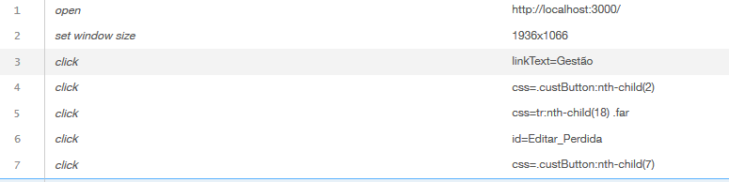

**Resultados**

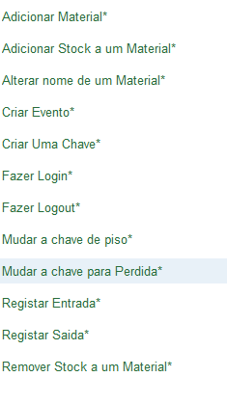

### Testes de aceitação

